1，
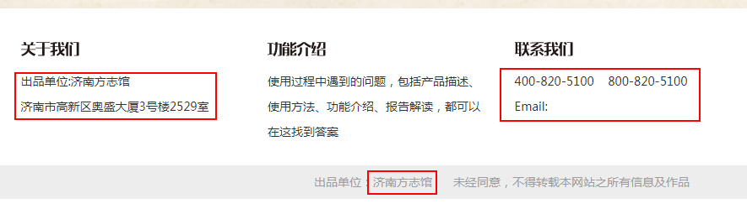此处内容改成这些
山东省方志馆
济南市历下区旅游路25998号
0531-82622872
fzg@dfz.cn
功能介绍回头发你
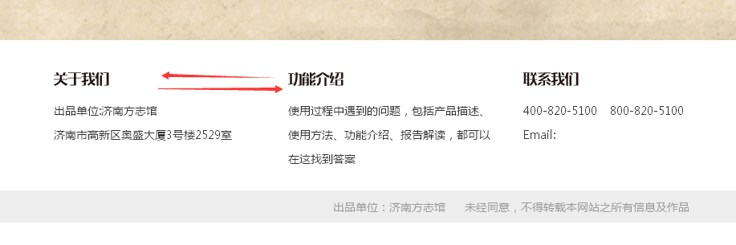
并且换换位置

2，单位认证的时候加上单位名称
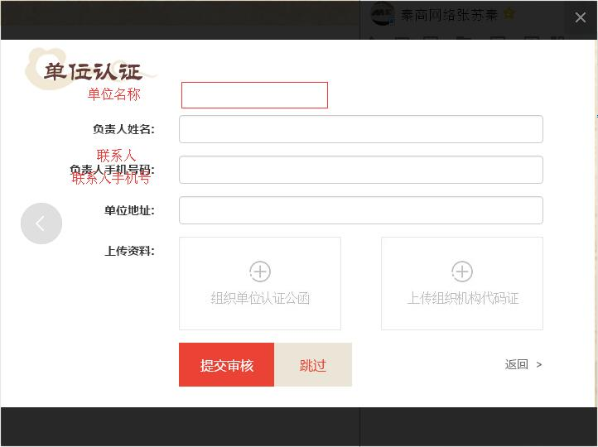
3，后台认证处理的时候怎么不能看上传的图片
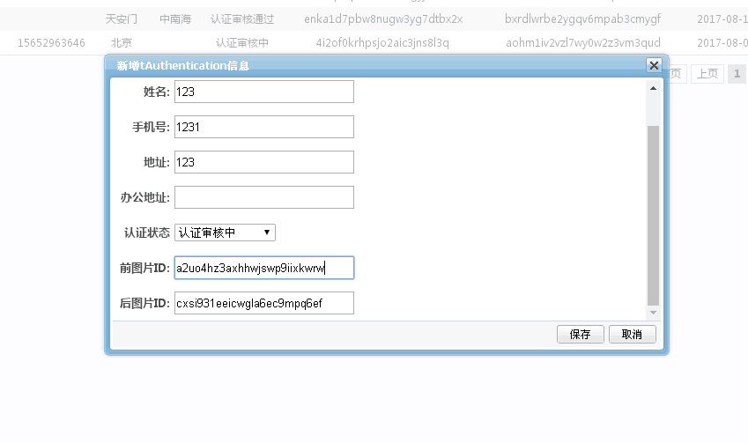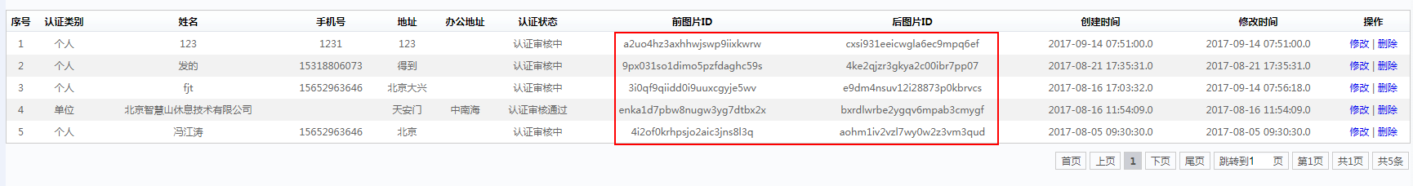
4，手机端登录的时候，“手机号”改成“账号/手机号”
5，添加地域属性，在上传图书时添加，在图书列表或者搜索结果处添加地域筛选功能
6，只有已认证的人才能上传图书和心愿图书，未认证人需要弹出去认证弹窗
7，点击所有页面的
返回首页，或者添加返回首页按钮，并且已登录返回首页时也是登录状态
8，去认证按钮消失了
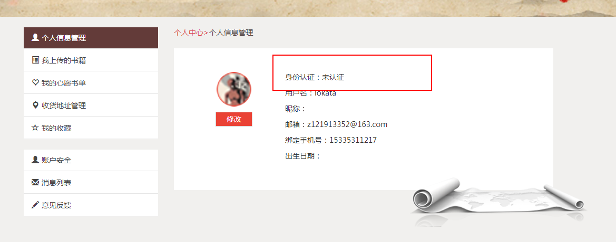
9，
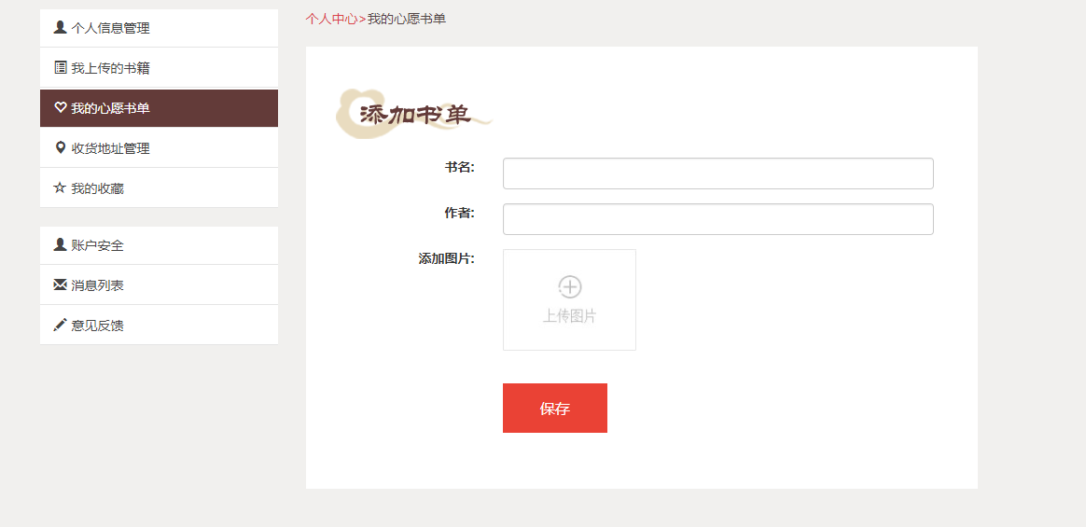添加完心愿书单后返回这页
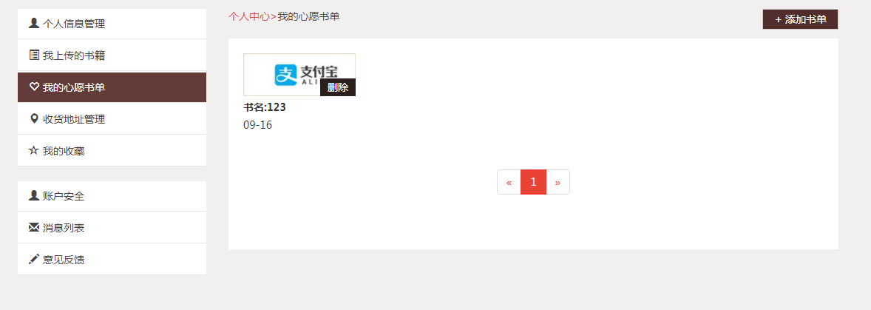
10，设为默认按钮只有在鼠标移上去才显示？
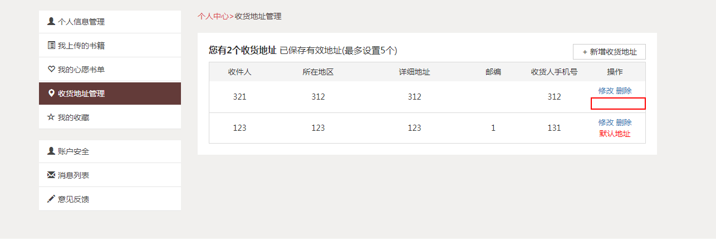
11，此人有心愿书单，为什么显示为无
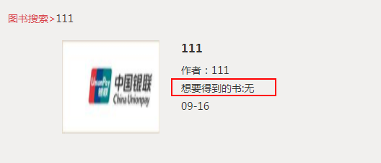
12，左边的搜索框为书籍名称模糊搜索，右框为心愿书单模糊搜索，展示内容为符合搜索内容的所有对应发布者的所有发布书籍，展示方式和左侧搜索展示一致
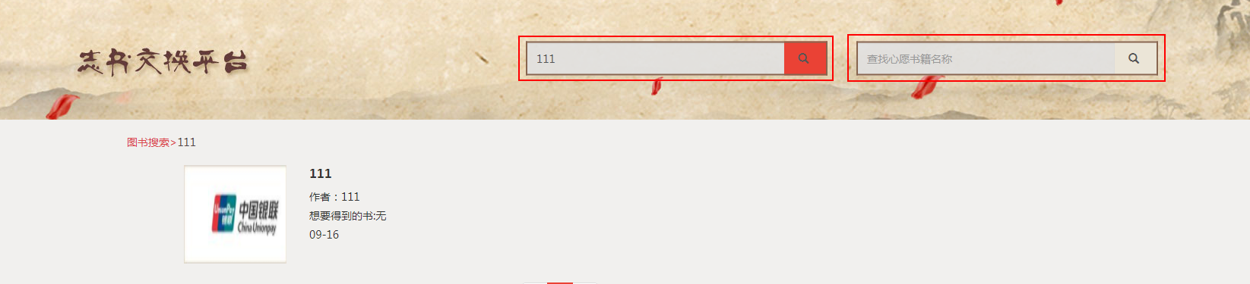
13，后台认证审核通过按钮依然没改
